**招标公告**

**GC-DGSBZB06A-2025**

为适应公司发展需要，保证日常生产，现特向社会公开招标，采购[450吨特种运输车1台。](file:///D:\\360MoveData\\Users\\天下第一臭不要脸\\Desktop\\0、关于广州工控大湾区现代高端装备研发生产基地项目（二期）起重机项目的请示(提请党委会审议）（2023-6-2）\\关于广州工控大湾区现代高端装备研发生产基地项目（二期）起重机项目购置建议和方式的请示.pdf)

**一．项目简介**

我公司是华南地区最大的船用柴油发动机生产企业，产品有各款中、低速柴油机,其广泛应用于各种船舶，可用作船舶主推进带螺旋桨，主推进发电机组，辅助发电机组，以及驱动各种工程设备。

本项目属于广州工控大湾区现代高端装备研发生产基地项目（二期）中的450吨特种运输车采购项目。

**二．项目招标的名称、编号、购置清单、技术参数：**

**1、招标项目名称:**

广州工控大湾区现代高端装备研发生产基地项目（二期）中的450吨特种运输车的购置。

**2、项目地址：**广州工控大湾区现代高端装备研发生产基地项目（二期）

（广州市南沙区大岗镇潭新公路362号）

**3、招标编号:** GC-DGSBZB06-2025

**4、招标项目购置清单**

表1 项目购置清单

|  |  |  |
| --- | --- | --- |
| **名称** | **数量** | **用途** |
| 450吨特种运输车 | 1台 | 重型平板运输车 |

**5、450吨特种运输车主要技术参数**

表2 450吨特种运输车主要技术参数

|  |  |
| --- | --- |
| 项目 | 技术参数 |
| 额定载重 | 450t |
| 自重 | 约90t |
| 总重 | 约540t |
| 轴线/纵列 | 8/2 |
| 驱动桥/从动桥数量 | 6/10 |
| 悬挂数量 | 16 |
| 单个悬挂承载质量 | 33.75t |
| 轮胎规格／数量 | 12.00-20 PR20/64 |
| 空载时的最大速度 | 10Km/h |
| 满载时的最大速度 | 5Km/h |
| 满载爬坡能力（纵坡） | 6% |
| 满载爬坡能力（横坡） | 2% |
| 发动机 | 著名品牌柴油发动机(最大功率403kW，转速2100RPM）  满足非道路四阶段及以上排放标准 |
| 平台行驶高度 | 1800 mm |
| 平台长度 | 21500 mm |
| 平台宽度 | 6500 mm |
| 中心回转半径 | R=0（没有转弯半径，可原地转向） |
| 离地间隙（正常高度行驶） | ≥400 mm |
| 车架结构材质 | 高强度Q355B，抗弯矩能力强，在受到扭力作用时，  柔性要好。 |
| 表面加工及涂装要求 | 所有钢结构表面进行喷丸处理，达到SA2.5级，车架结构除锈后选用通用环氧底漆二度，面漆一度，涂装及漆膜厚度达到国家规范标准。选用知名品牌油漆，颜色为信号黄（RAL1003）合计漆膜厚度大于110μｍ。根据招标方的要求在车辆指定位置涂装特定LOGO、文字、数字、英文等信息。 |

**三.450吨特种运输车主要技术要求**

1.概述

特种运输车是一种自升降式、自行驶轮胎式船体分段或其他重型结构体转运特种车辆，是现代船舶和船舶建造工艺流程中串联各工序的运输装置。

特种运输车由机架平台、驱动悬挂、从动悬挂、发动机动力单元、液压提升系统、液压驱动系统、液压转向系统、液压供油单元、制动系统、车电系统和微电控制系统组成。

1. 车架结构及平台盖板

车架主材采用高强度Q355B，抗弯矩能力强；在受到扭力作用时，柔性要好。全车强度、刚度有充足余量，整车能承载均匀载荷。钢结构框架明显位置处涂有载重分布标志，在发动机排气管附近有当心烫伤标志，在钢结构车体上设有吊装用吊耳，并在纵梁外侧标识吊耳具体位置。所有悬挂于车架下的部件（驾驶室、冷却油箱、液压油箱、冷却水箱、电控箱、、柴油箱）安装减震装置。升降平台上配有框格盖板，盖板实际厚度不小于5mm。

1. 液压悬挂

液压悬挂分为驱动悬挂、制动悬挂，主要由悬挂架、平衡臂、悬挂油缸、驱动桥、制动桥或随动桥、轮辋、轮胎等部件组成。轮轴通过悬挂油缸伸缩实现整机±350 mm 的上下调节范围。

驱动悬挂安装有减速机和马达，实现车辆行走功能。制动悬挂安装带制动气室的制动车桥，实现车辆行车制动和驻车制动。

回转支承采用单排球式回转支承方式，回转支承内圈和外圈都采用优质合金钢锻造而成，承载能力较强。

1. 发动机

动力系统主要由发动机、联轴器、变量泵、液压油箱、燃油箱及附属装置构成，布置于车架下方。发动机根据额定重量及使用要求，合理选择发动机型号，发动机功率满足满载时爬坡能力要求及长时间连续工作要求。发动机康明斯柴油发动机非道路国Ⅳ排放，废气排放指标如下图。

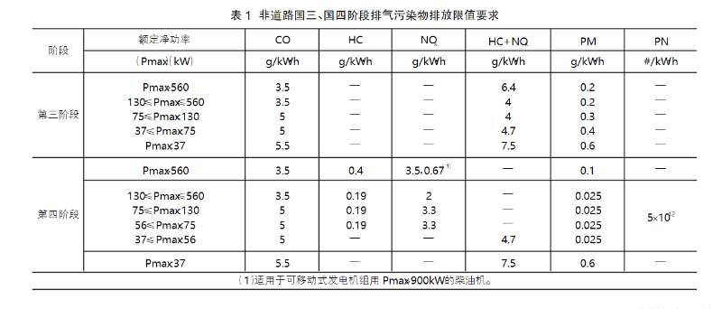

废气排放指标

1. 轮胎的型号

特种运输车轮胎规格采用12.00-20 PR20。

1. 液压驱动系统

液压驱动系统是变量泵、变量马达的闭式系统。驱动系统包括柴油发动机、联轴器、主变量泵、转向变量泵，柱塞泵控制安装在驱动桥上的柱塞马达实现车辆的驱动，具备扭矩大，起步平稳的特点。

驱动过程中电控系统控制驱动的过程并提供安全的保护，防止在车辆运动过程中超载或者过速。静压驱动系统工作在闭式液压循环系统，其特点和操作的舒适性和无级自动变速箱相同。

1. 液压转向系统

特种运输车采用电控—液压转向，能实现多模式转向，

主要包括：

A、正常驾驶模式：所有轮架以这样的形式转向，即所有轴的中心线将交于一个公

共焦点o，o 点可在车外、车缘、车内，最小的内转半径为零。

B、汽车驾驶模式：转向轴将在后轴上，后轴的定义随驾驶室不同而不同。

C、斜向驾驶模式：所有车轴转角和转向都一致，可以选择从-90°~ +90°任意一

个角度。

D、90º角向驾驶模式：所有车轴转向90º，其功能与斜向方式相同。

E、转圈驾驶模式：所有车轴移到固定程序位置，运输车围绕自身中心转圈。

F、横向驾驶模式：所有轮架以这样的形式转向，即所有轴的中心线将交于一个公

共焦点o，o 点在纵向中心线上。

每个轮架上都有一只角度传感器，轮轴的位置信号送到控制器，将实际位置与设定的值进行比较，比例阀控制每个独立轮架的转向油缸工作，油缸与轮架由连杆连接。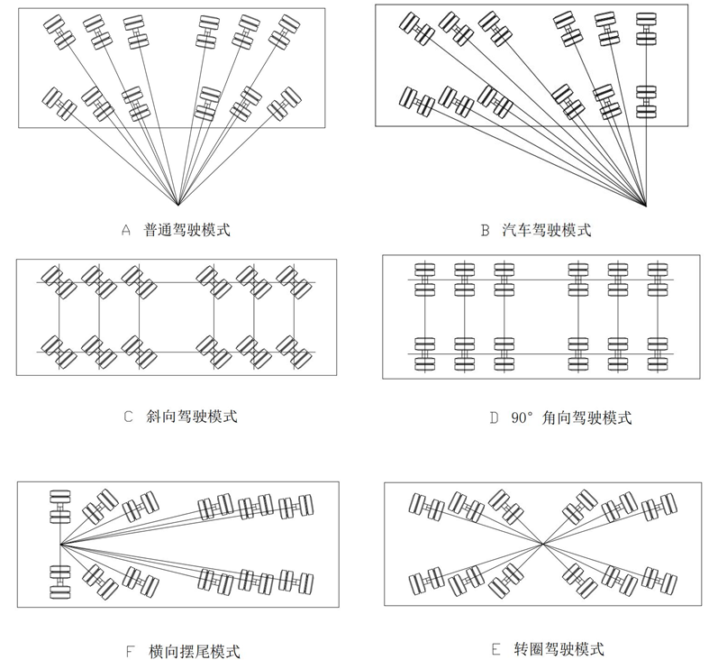

转向模式示意图

1. 制动系统

气动制动系统安装在非驱动悬挂上。分行车制动和驻车制动。行车制动为气压制动，具有应急制动功能；驻车制动，采用机械驻车制动，可手工解除制动。

行车制动：制动时，压缩空气直接从储气筒通过控制阀到制动气室，进行制动。

驻车制动：驻车制动是由制动气室的弹簧压力来制动（纵使管道损坏）。

行车制动、驻车制动可靠；制动采用行车制动阀、继动阀，可根据制动踏板控制制

动强度，达到平缓制动的功能。

1. 操纵和微电控制系统

控制是采用计算机微电自动控制系统，实现各种行驶状态下的纯滚动、多模式转向。 微电控制系统采用CAN总线通讯，每个执行或动力原件配置一个模拟控制板，各种控制信号和仪表信号通过多芯电缆直接输入主控箱，然后由主控箱的中心计算机进行处理，然后通过数模转换或数字开关量直接送到各末端控制、调节和执行装置。工作状态可通过遥控器年的显示屏幕模拟和以数字形式显示，这样既形象直观又具有可操作性。

1. 液压油冷却器及液压油箱

液压油散热需分成两部分：一套液压冷却系统是液压驱动系统的回油单独冷却后再返还液压油箱；另一套液压冷却系统是经过液压油泵从油箱抽出液压油送入冷却器进行冷却，冷却后的液压油直接流回油箱。

液压油箱容量≥500L。设备交车时厂家需加注液压油。在吸入和回油的管路上装有高品质的滤油器，能净化液压油，可有效地使液压油的杂质减至最小，从而提高了操作的可靠性和使用寿命。在吸入滤油器上装有止回阀，确保以后维修方便。为了能清洁液压油箱内油泥，需设有可拆装、密封性好的人孔盖。

1. 驾驶室

在承载平台纵向两端下方各设一操纵室，操纵室分为主操和副操。每个操纵室都要通风良好，有雨刮器和清洁装置，座椅位置前后可调，靠背可调，并且主、副操纵室均设有独立内外机可调温度的空调装置和风扇。空调出风口布置合理，管道不外露，采用液压空调，进入操控状态的驾驶室方可使用空调；驾驶室车门为逆开式，车门上装有滑动玻璃。门窗玻璃为安全玻璃，且能为驾驶员提供前方和两侧良好的视野。每一驾驶室都设装有灭火器，装有两个后视镜，遮阳帘；操纵开关、设备显示器、仪表的布置合理，可确保轻松操纵和监视安全操纵特种运输车。

1. 安全系统

12.1防液压管破裂装置

采用双管路保护阀对提升系统进 行保护，如果管路发生破裂，压力的降低会迅速产生一个流量脉冲，使损坏管路在防爆阀处封堵起来，另一管路仍可使它们所属组别的所有油缸仍可维持连接。整个轴负荷补偿特性的功能仍可完全维持，运输车仍可以完成运输任务。

12.2超压保护装置

特种运输车的液压提升系统每路有着独立溢流阀，保证系统压力不过载，对提升油缸、轮架进行保护。

12.3超载预防装置

特种运输车在提升系统四个角点装有压力传感器，对平台负载进行实时监测，当出现超载和偏载现象时，驾驶室内蜂鸣器会鸣叫。当每点负载超过额定值10%，车辆将不能行驶。

12.4紧急下降装置

在车架平台下设置紧急下降安全阀，在紧急情况时可手动将平台降下。

12.5 急停功能

每个驾驶室内、车架下方四角各设一个应急停止按钮，在紧急情况下可使车辆停止。

12.6承载平台两端每侧设有：反向镜、常规照明灯、转向灯、制动灯、运行警示灯、车辆四角工作灯。

12.7液压软管在各工况运转时，保证不与结构碰撞和接触。

13.电器系统

电控系统由工程车专用控制器、显示器、角位移传感器、压力传感器、控制单元箱等组成。整车的操作电压为24V，配备有2个180AH蓄电池。

发动机控制系统：设有电源钥匙开关；启动开关；电停车按钮；电源急停总开关按钮；燃油油位表、气压表及小时计；车速调节及控制系统：发动机油门操纵采用电动脚油门操纵系统。

设有多功能报警控制系统：柴油机润滑油低压报警、冷却水温高报警、空气滤清器、高压油滤清器、吸油管和回油管滤清器堵塞报警；还设有状态显示与报警、平台承重超载报警、重心超越临界范围预报警、液压油压力报警。灯光报警：高压过滤器、出油和回油过滤器堵塞。

照明系统：驾驶室设2套主前灯、室内顶灯、常规照明灯、转向灯、制动灯、运行警示灯。

14. 起吊

特种运输车设计时，设置起吊点，确保特种运输车在运输码头能整体起吊，并确保起吊过程的安全可靠。

15.表面加工

所有钢结构表面进行喷丸处理，达到SA2.5级，车架结构除锈后选用通用环氧底漆二度，面漆一度，涂装及漆膜厚度达到国家规范标准。选用知名品牌油漆，颜色为信号黄（RAL 1003）合计漆膜厚度大于110μｍ。

**四．签订正式合同需要提供以下技术资料**

1、450吨特种运输车设计图纸和完整技术资料

2、450吨特种运输车零件和材料清单（辅件和配件）

**五．450吨特种运输车满足以下生产制造标准**

一、制造标准

1. 国家标准

GB7258-2017《机动车运行安全技术条件》

规定制动性能（如制动距离≤10 米 / 30km/h）、转向系统（方向盘自由转动量≤30°）、灯光信号等基础安全要求。

GB/T 18411-2001《道路车辆 产品标牌》

要求车辆必须标注生产企业、型号、生产日期、总质量等信息。

2. 行业标准

QC/T 846-2011《重型平板运输车通用技术条件》

适用于承载能力 75 吨以上的车辆，规定结构设计（如平板平整度≤3mm/m）、材料要求（如 Q345B 钢材）、液压系统（工作压力≤25MPa）等技术指标。

QC/T 995-2015《液压驱动模块运输车》

针对模块化运输车，规范驱动系统（如电机功率≥500kW）、控制系统（如 CAN 总线协议）等关键部件。

3. 企业标准

材料工艺：采用高强度钢材（如 Q690D），焊接工艺符合 GB 50661-2011《钢结构焊接规范》。

模块化设计：支持多模块拼接，单模块承载≥100 吨，通过销轴连接实现灵活组合。

4. 特殊环境标准

海洋环境适应性

耐腐蚀性：采用镀锌或涂覆防腐涂层，符合 GB/T 10125-2012《盐雾试验》要求（720 小时无锈蚀）。

防水性能：电气系统 IP 防护等级≥IP67，液压系统密封性能符合 ISO 20653 标准。

二、试验标准

1. 性能测试

静态载荷试验

满载测试：加载 450 吨均布载荷，持续 24 小时，测量平板变形量≤5mm。

偏载测试：载荷重心偏移 10%，测试结构应力分布及稳定性。

动态行驶试验

制动性能：空载 / 满载制动距离≤10 米 / 30km/h，制动减速度≥5m/s²。

爬坡能力：在 6% 坡度上持续行驶≥500 米，发动机功率储备≥30%。

液压系统测试

压力稳定性：系统工作压力波动≤±5%，油温≤80℃。

同步精度：多模块同步误差≤20mm。

2. 环境模拟试验

盐雾试验：模拟海洋环境，盐雾浓度 5%，试验周期 720 小时，金属件无明显锈蚀。

振动试验：通过 GB/T 2423.10-2019《正弦振动试验》，频率 5-500Hz，加速度≤5g。

3. 安全与可靠性试验

稳定性测试：侧倾试验台测试，最大侧倾角≥30°，无倾翻风险。

疲劳寿命：通过 50 万次循环加载，关键部件无裂纹或变形。

三、验收标准

1. 外观与装配

涂装质量：漆面厚度≥150μm，附着力≥5MPa（划格法）。

尺寸偏差：外廓尺寸误差≤±1% 或 ±50mm，轴距误差≤±2mm。

2. 性能指标

承载能力：实际承载≥450 吨，误差≤±3%。

行驶平顺性：路面不平度≤3m/km 时，驾驶室振动加速度≤0.5g。

3. 文件与认证

检测报告：由国家汽车质量监督检验中心（如天津、襄樊）出具的型式试验报告。

超限运输许可：跨省运输需取得《超限运输车辆通行证》，并标注运输路线及护送要求。

4. 用户验收

空载 / 满载试运行：连续行驶≥1000 公里，无故障停机。

操作培训：提供驾驶员操作手册，培训记录存档。

四、典型案例与特殊要求

超限运输合规性

动态称重：安装车载称重系统，误差≤±1%，并接入交通管理平台。

超限护送：配备专业护送车辆及人员，确保运输安全。

**六．450吨特种运输车的验收**

1、预验收

450吨特种运输车的预验收在卖方工厂进行，验收项目包括：按最终合同、技术协议逐项对450吨特种运输车的外形及外观检查、技术要求、柴油发动机、轮胎、液压驱动系统、液压转向系统、制动系统、安全系统等的型号、性能参数、制造商名称、出厂日期进行检查，宣传对车辆静态和动态的主要性能参数等进行检测验收，开展车辆空载测试和满载测试。验收所需的专用检验和测量工具由450吨特种运输车制造商免费提供。验收合格，形成预验收报告。

预验收期间，卖方为买方人员免费提供特种运输车的使用培训和颁发培训合格证书。

2、预验收

450吨特种运输车的终验收在买方工厂进行，验收项目包括：按最终合同、技术协议逐项对450吨特种运输车的外形及外观检查，在买方工厂厂区内按指定行驶路线开展空载测试和满载测试，检验车辆运行性能，检查发动机尾气排放是否符合非道路四阶段及以上排放标准。验收所需的专用检验和测量工具由450吨特种运输车制造商免费提供。验收合格，形成终验收报告。

终验收期间，卖方为买方人员免费提供特种运输车的使用培训和颁发培训合格证书。

**七．450吨特种运输车的安装调试**

1. 卖方需要自行勘察工厂现场，450吨特种运输车需要满足在厂区指定路线运输货物，若450吨特种运输车未能满足厂区指定路线的运输要求，一切责任由卖方负责，450吨特种运输车厂区行驶路线图见附件1。

2、450吨特种运输车完成安装调试后，卖方为买方免费提供使用培训。

附件1:450吨特种运输车厂区行驶路线图

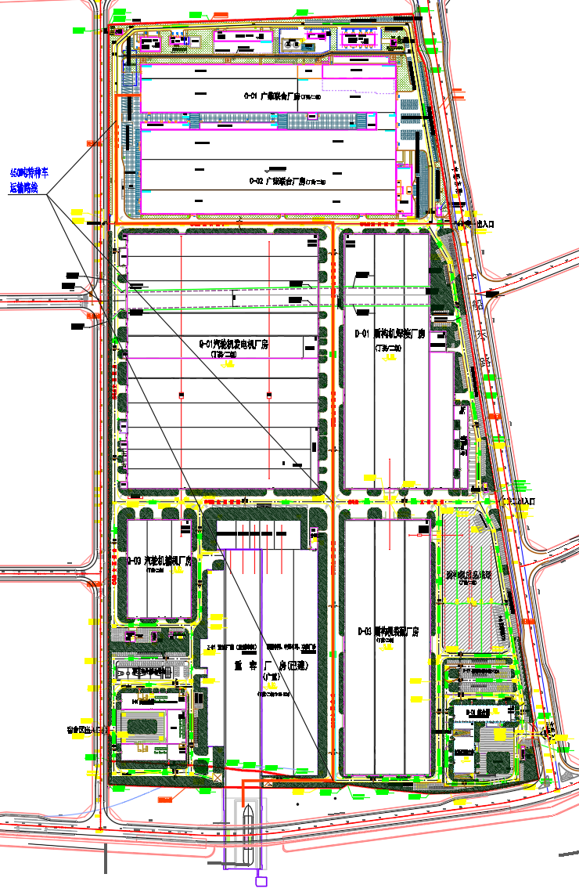

**八．质量保证及售后服务**

1、质量保证期为12个月，质量保证期从验收合格之日起计算。

2、在质量保证期内，卖方应对由于450吨特种运输车设计、工艺、材料或质量缺陷等原因导致的任何问题负责，并免费负责对450吨特种运输车进行维修（含零部件更换）。

3、对于质量保证期内450吨特种运输车正常使用出现的问题，制造商自接到买方服务通知起4小时内给买方作出响应，诊断问题并指导买方排除解决问题；对买方不能自行解决的问题，卖方人员应在24小时内到达买方现场进行维修，一般故障必须在24小时内解决，确保450吨特种运输车恢复正常使用。

4、450吨特种运输车在质量保证期到期前一月，卖方委派有经验的工程师到现场对450吨特种运输车进行一次整体检查。

5、质保期结束后，卖方提供终身技术支持服务。

**九．交货期、交货地点、付款方式**

**1、交货期**

自合同生效之日起的120天内，需完成450吨特种运输车的制造、交货、安装、人员培训并交付给买方正常使用。

**2、交货地点**

广州市南沙区大岗镇潭新公路362号广州工控大湾区现代高端装备研发生产基地项目（二期）。

**3、付款方式**

买方预付合同总额的30％作为预付款，卖方需开具合同总额30％的增值税（税率：13%）专票发票；预验收合格后，买方支付合同总额的30％作为预验收款，卖方方需开具合同总额30％的增值税（税率：13%）专票发票；终验收合格后，买方支付合同总额的30％作为终验收款，同时卖方需开具合同总额的40%增值税（税率：13%）专票发票；合同总额的10％作为质保金，如无质量问题，在终验收合格之日起一年后付清。

**十．投标须知**

**（一）投标人资格要求**

**1、具备的条件：**

1.1 具有独立承担民事责任的能力：提供法人或者其他组织等的营业执照或登记证书等证明文件复印件。

1.2 有依法缴纳税收和社会保障资金的良好记录：提供招标公告发布当月往前顺推六个月内任意一个月的依法缴纳税收和社会保障资金的证明材料复印件（依法免税或依法不需要缴纳社会保障资金的供应商应提供相应证明文件）。

1.3 具有良好的商业信誉和健全的财务会计制度：提供以下两种形式之一的财务状况报告：

1.3.1 经会计师事务所审计的2022-2024年度财务报告；

1.3.2基本开户银行出具的资信证明。如制造商新成立的，则提供成立至今的月或季度财务报表复印件。

1.4 履行合同所必须的设备和专业技术能力：提供该证明材料复印件（如履行合同的场地、设备、技术人员等）或提供承诺函（格式自拟）。

1.5 参加采购活动前3年内，在经营活动中没有重大违法记录：提供《投标人资格声明函》。 重大违法记录，是指供应商因违法经营受到刑事处罚或者责令停产停业、吊销许可证或者执照、较大数额罚款等行政处罚。（根据财库〔2022〕3号文，“较大数额罚款”认定为200万元以上的罚款，法律、行政法规以及国务院有关部门明确规定相关领域“较大数额罚款”标准高于200万元的，从其规定）。

**2、本项目的特定资格要求：**

2.1 投标人为所投项目450吨特种运输车的制造商或有合法授权的代理商。

2.2 投标人未被列入“信用中国”网站“失信被执行人或重大税收违法案件当事人名单或政府采购严重违法失信行为”记录名单；未处于中国政府采购网（www.ccgp.gov.cn)“政府采购严重违法失信行为信息记录”中的禁止参加政府采购活动期间。（以采购代理机构于投标截止日当天在“信用中国”网站（www.creditchina.gov.cn）及中国政府采购网（www.ccgp.gov.cn）查询结果为准，如相关失信记录已失效，投标人需在投标文件中提供相关证明资料）。

2.3 单位负责人为同一人或者存在控股、管理关系的不同单位，不得参与同一标段投标或者未划分标段的同一招标项目同一分包招标。

2.4本项目不接受联合体投标。

**（二）投标单位需提供以下资料：**

**1、营业执照副本和相应生产制造资质证书复印件（均需盖投标单位公章，原件备查）；**

**2、法定代表人证明书和委托授权书原件；**

**3、提供公司近5年来类似项目相关业绩合同与报告;**

**（三）投标文件中的项目实施方案：**

**1、投标内容应包括：**

1.1技术方案（包括主要技术参数及配置的描述、培训内容等）

1.2 450吨特种运输车详细设计图纸和材料清单

1.3 提供450吨特种运输车涉及的重要外购件名称、型号、及生产厂家信息。将信息资料填写至表3中。

**表3 450吨特种运输车重要外购件及生产厂家信息**

|  |  |  |  |  |
| --- | --- | --- | --- | --- |
| **序号** | **名称** | **型号** | **数量** | **生产厂家** |
| **1** |  |  |  |  |
| **2** |  |  |  |  |
| **3** |  |  |  |  |
| **4** |  |  |  |  |
| **...** |  |  |  |  |

**2、投标文件需列出安装调试进度安排，列出安装时须招标人配合的要求。**

**3、投标书份数为一正本四副本。**

**（四）开标时，出现如下情况之一的为无效标：**

**1、投标书的关键内容模糊或不能辨认的；**

**2、投标书有2个以上投标报价的；**

**3、投标书在投标截止时间后送达的；**

**4、投标书未密封和未在封条上加盖公章的。**

**5、投标书资料不齐全、不真实或与其他投标单位串通投标的。**

**（五）投标截止时间、开标时间**

1、递交投标文件时间： 2025年7月25日

2、投标截止时间： 2025年8月15日

3、递交投标文件地点：

广州市荔湾区芳村大道东73号，广州柴油机厂股份有限公司 工艺部

1. 招标联系人:邓工，联系方式：13760818780

罗工，联系方式：18122715080

5、开标时间： 2025年8月18日

广州柴油机厂股份有限公司

2025年7月25日

**附件： 1投标书；2销售合同范本。**

**注：附件可从广州柴油机厂股份有限公司网站http://www.gdfdiesel.com.cn下载**

**附件:1** **GC-DGSBZB06B-2025**

**投 标 书**

1. **项目投标报价（将本项目投标报价等相关内容填写至表1）**

表1投标报价

|  |  |  |  |  |  |  |
| --- | --- | --- | --- | --- | --- | --- |
| **项目** | **数量** | **型号规格** | | **单价（元）** | | **小计（元）** |
| 450吨特种运输车 | 1台 |  | |  | |  |
| 不含税总价格 | 大写: | | | | 小写:¥ | |
| 含税总价格 | 大写: | | | | 小写:¥ | |
| 交货期 |  | | 质保金 | |  | |

备注：

以上报价包含450吨特种运输车制造、运输费、装卸、安装、调试、验收、使用培训辅导、质保期售后服务、雇员、合同实施过程中应预见和不可预见的总费用等。所有价格均应以人民币报价，金额单位为元。

**二．设备主要技术指标**

**1、450吨特种运输车主要技术参数响应情况，见表2。**

表2 450吨特种运输车主要技术参数响应表

|  |  |  |
| --- | --- | --- |
| 项目 | 技术参数 | 响应情况 |
| *额定载重 | 450t |  |
| 自重 | 约90t |  |
| 总重 | 约540t |  |
| *轴线/纵列 | 8/2 |  |
| *驱动桥/从动桥数量 | 6/10 |  |
| *悬挂数量 | 16 |  |
| *单个悬挂承载质量 | 33.75t |  |
| *轮胎规格／数量 | 12.00-20 PR20/64 |  |
| *空载时的最大速度 | 10Km/h |  |
| *满载时的最大速度 | 5Km/h |  |
| *满载爬坡能力（纵坡） | 6% |  |
| *满载爬坡能力（横坡） | 2% |  |
| *发动机 | 著名品牌柴油发动机  (最大功率403kW，转速2100RPM）  满足非道路四阶段及以上排放标准 |  |
| *平台行驶高度 | 1800 mm |  |
| *平台长度 | 21500 mm |  |
| *平台宽度 | 6500 mm |  |
| *中心回转半径 | R=0（没有转弯半径，可原地转向） |  |
| *离地间隙（正常高度行驶） | ≥400 mm |  |
| *车架结构材质 | 高强度Q355B，抗弯矩能力强，在受到扭力作用时， |  |
| *表面加工及涂装要求 | 所有钢结构表面进行喷丸处理，达到SA2.5级，车架结构除锈后选用通用环氧底漆二度，面漆一度，涂装及漆膜厚度达到国家规范标准。选用知名品牌油漆，颜色为信号黄（RAL 1003）合计漆膜厚度大于110μｍ。根据招标方的要求在车辆指定位置涂装特定LOGO、文字、数字、英文等信息。 |  |

注意：上表中带*号项目的参数或配置必须满足，“响应情况”栏填写响应数据，在对应的“优于或符合或偏离”栏注明“优于”或“符合”或“偏离”。

**2、将450吨特种运输车涉及的重要外购件名称、型号、及生产厂家信息填写至表3中**

表3 450吨特种运输车重要外购件及生产厂家信息

|  |  |  |  |  |
| --- | --- | --- | --- | --- |
| **序号** | **名称** | **型号** | **数量** | **生产厂家** |
| **1** |  |  |  |  |
| **2** |  |  |  |  |
| **3** |  |  |  |  |
| **4** |  |  |  |  |
| **5** |  |  |  |  |
| **...** |  |  |  |  |

**三、售后服务和质保要求及响应情况（表4）**

**表4 售后和质保响应情况**

|  |  |  |  |  |
| --- | --- | --- | --- | --- |
| **序号** | **项目内容** | **要求** | **响应情况** | **优于或符合**  **或偏离** |
| 1 | 收到维修通知响应时间 | *在4小时内 |  |  |
| 2 | 收到买方不能自行解决的问题后到达现场处理响应时间 | *在24小时内 |  |  |
| 3 | 一般故障处理时间 | *不超过24小时 |  |  |
| 4 | 质保期 | *在终验收合格后壹年 |  |  |
| 5 | 质保期满后的服务 | *提供终身有偿维修保养服务 |  |  |
| 6 | 关于质保其他要求 | 质保期内，如450吨特种运输车因非人为因素出现故障而造成短期停用时，则质保期和免费维修期相应顺延。 |  |  |
| 7 | 有成熟专业的售后服务团队 | 列出本行业10年以上经验服务团队资历、履历 |  |  |

注意：上表中带*号项目的参数或配置必须满足，“响应情况”栏填写响应数据，在对应的“优于或符合或偏离”栏注明“优于”或“符合”或“偏离”。

售后服务单位：

售后服务单位地址：

投标单位（签章）：

法定代表人（或法定代理人）签字：

日期： 年 月 日

**附件2：**

**购置合同(范本）**

**购买方（甲方）：广州柴油机厂股份有限公司** 合同编号：

**销售方（乙方）：** 合同签订地点：广州

合同签订时间：

1. **450吨特种运输车数量、价格、交货期（见下表）：**

|  |  |  |  |  |  |  |
| --- | --- | --- | --- | --- | --- | --- |
| **项目** | **数量** | **型号规格** | | **单价（元）** | | **小计（元）** |
| 450吨特种运输车 | 1个 |  | |  | |  |
| 不含税总价格 | 大写: | | | | 小写:¥ | |
| 含税总价格 | 大写: | | | | 小写:¥ | |
| 交货期 |  | | 质保金 | |  | |

备注：

以上报价包含450吨特种运输车制造、运输费、装卸、安装、调试、验收、使用培训辅导、质保期售后服务、雇员、合同实施过程中应预见和不可预见的总费用等。所有价格均应以人民币报价，金额单位为元。

**第二条、质量标准：**货物符合国家标准及行业标准以及招标公告所提出的要求及技术协议要求，保证货物不是国家明令限制、淘汰产品；

**第三条、货物包装及包装处置：**由销售方提供，能有效地防护货物不被碰伤及防雨、防潮。包装没有特别声明不回收；

**第四条、交货地点、运费支付：**广州市南沙区大岗镇潭新公路362号广州工控大湾区现代高端装备研发生产基地项目（二期），运费由销售方承担；

**第五条、货物交接：**货物到达交货地点后，要有购、销双方人员或委托人按照送货清单当面点检签收确认。如购买方负责安装调试，除有特别声明，销售方允许购买方开箱并按装箱单点检，对不符合装箱单项目要及时反馈销售方处理。

**第六条、安装调试：**

①如货物安装过程中采购人需补充其它内容的，中标人必须配合采购人对设计方案进行修正或修改，不得以任何理由加收任何费用。

②中标人在生产制造及运输装卸过程中，承担运输风险和费用。负责对因制造及运输过程中缺损的零部件予以更换。450吨特种运输车符合设计要求。

③按采购人提供的适合450吨特种运输车安装要求的安装调试，处理好沥青路面等工程问题，对于450吨特种运输车安装调试不当导致其不能达到验收及使用要求的，中标人负责按规范整改。

④中标人须严格遵守执行采购人现行的管理规定制度，接受采购人对安装现场的质量、安全、文明、环保及纪律的监督和管理。如因安装措施不当造成人员人身安全或工伤死亡事故，一切责任由中标人负责。

⑤确保安装现场的清洁卫生，施工垃圾须清理干净。中标人完成合同约定的所有工作，在撤场工作结束后，中标人须将现场整洁干净再移交采购人。

⑥中标人应在采购人指定的范围内安装，在采购人规定的时间内无条件对安装辅助设施进行拆卸和清理场地。中标人在完工后至验收合格并移交采购人前期间，仍须负责设施保护责任及成品的保洁责任，其所需费用包含在合同金额中。

⑦450吨特种运输车安装期间中标人须保护采购人原有的场地环境和相关设施设备，如有损坏必须负责赔偿或者恢复原状，并严格加强安装人员管理制度，如发生盗窃，斗殴等现象，则追究中标人责任。

**第七条、验收：**

①交付验收标准：依次序对照适用标准为：符合中华人民共和国国家安全质量标准、环保标准或行业标准；符合采购文件和响应承诺中采购人认可的各项要求和标准；符合货物来源国官方标准。上述标准必须是有关官方机构发布的最新版本的标准。

②应按国家现行有关标准验收或货物来源国官方标准验收。

③预验收

450吨特种运输车的预验收在卖方工厂进行，验收项目包括：按最终合同、技术协议逐项对450吨特种运输车的外形及外观检查、技术要求、柴油发动机、轮胎、液压驱动系统、液压转向系统、制动系统、安全系统等的型号、性能参数、制造商名称、出厂日期进行检查，宣传对车辆静态和动态的主要性能参数等进行检测验收，开展车辆空载测试和满载测试。验收所需的专用检验和测量工具由450吨特种运输车制造商免费提供。验收合格，形成预验收报告。

预验收期间，卖方为买方人员免费提供特种运输车的使用培训和颁发培训合格证书。

④终验收

450吨特种运输车的终验收在买方工厂进行，验收项目包括：按最终合同、技术协议逐项对450吨特种运输车的外形及外观检查，在买方工厂厂区内按指定行驶路线开展空载测试和满载测试，检验车辆运行性能，检查发动机尾气排放是否符合非道路四阶段及以上排放标准。验收所需的专用检验和测量工具由450吨特种运输车制造商免费提供。验收合格，形成终验收报告。

终验收期间，卖方为买方人员免费提供特种运输车的使用培训和颁发培训合格证书。

**第八条、质保期、质保金：**

质保期为终验收合格后壹周年，质保金为合同成交额的10%。

**第九条、付款方式、出具发票：**

买方预付合同总额的30％作为预付款，卖方需开具合同总额30％的增值税（税率：13%）专票发票；预验收合格后，买方支付合同总额的30％作为预验收款，卖方方需开具合同总额30％的增值税（税率：13%）专票发票；终验收合格后，买方支付合同总额的30％作为终验收款，同时卖方需开具合同总额的40%增值税（税率：13%）专票发票；合同总额的10％作为质保金，如无质量问题，在终验收合格之日起一年后付清。

**第十条、售后服务：**

①质量保证期为12个月，质量保证期从验收合格之日起计算。

②在质量保证期内，卖方应对由于450吨特种运输车设计、工艺、材料或质量缺陷等原因导致的任何问题负责，并免费负责对450吨特种运输车进行维修（含零部件更换）。

③对于质量保证期内450吨特种运输车正常使用出现的问题，制造商自接到买方服务通知起4小时内给买方作出响应，诊断问题并指导买方排除解决问题；对买方不能自行解决的问题，卖方人员应在24小时内到达买方现场进行维修，一般故障必须在24小时内解决，确保450吨特种运输车恢复正常使用。

④450吨特种运输车在质量保证期到期前一月，卖方委派有经验的工程师到现场对450吨特种运输车进行一次整体检查。

⑤质保期结束后，卖方提供终身技术支持服务。

**第十一条、人员培训：**

预验收期间，卖方在卖方工厂现场对买方指定的人员进行450吨特种运输车日常使用维护、安全注意事项等方面的专业培训。

终验收期间，卖方在买方工厂现场对买方指定的人员进行450吨特种运输车日常使用维护、安全注意事项等方面的专业培训。

1. **、合同生效条件：**

1、签订合同：甲乙双方必须在合同上签字或盖章确认合同协议的内容。

2、对比合同：甲乙双方应当认真核对合同内容，确认各自的权利和义务，并进行签名或盖章确认。

3、技术协议或技术规格书内容作为合同的一部分同等重要。

4、付款条件：甲方应当按照合同约定的付款方式和时间付款。

**第十三条、违约责任及免责条件：**

1、任何一方未按照本合同约定履行相应义务,应承担相应的违约责任。

2、乙方若未按合同规定时间、未按合同约定品牌、数量、规格交付货物,超过宽限期2个月后每延迟一天罚总金额万分之五；累计违约金总金额不超合同成交金额的5%。如违约金达到5%时,甲方有权单方解除合同,且甲方不承担任何责任。乙方支付延迟交货违约金,并不能免除乙方按照合同履行交货的义务。

3、因甲方的原因致使产品不能按照约定期限交付的,不追究乙方责任。

4、若因乙方提供产品的质量问题对甲方造成质量事故,甲方有权要求乙方赔偿全部经济损失。

5、当事人一方因地震、水灾、海啸、雪灾、泥石流、罢工、骚乱、瘟疫、政府干预、禁运或其他不可抗力原因而不能履行合同的，应采取协商方式解决。遇到上述不可抗力事件的一方，应立即书面通知对方，并应在不可抗力事件发生后十天内，向合同其他方提供经不可抗力事件发生地区县级以上政府部门出具的证明合同不能履行或需要延期履行、部分履行的有效证明文件原件，由合同各方按事件对履行合同影响的程度协商决定是否解除合同、或者部分或全部免除履行合同的责任、或者延期履行合同。没有立即通知对方而导致对方损失扩大的，对损失扩大的部分承担赔偿责任。

**第十四条、合同纠纷解决办法：**购、销双方发生合同纠纷时，应当努力协商寻找解决办法，协商不成可向当地工商行政管理部门申请调解，也可向合同签订地仲裁机构仲裁，或直接向合同签订地人民法院提出起诉。

**第十五条、合同附件：**合同附件与本合同是不可分割的部分，与本合同有同等的法律效力。

**第十六条、**本合同一式四份，购、销双方各执两份。

|  |  |
| --- | --- |
| **购买方：广州柴油机厂股份有限公司** | **销售方：** |
| **地址：广州市荔湾区芳村大道东73号** | **地址：** |
| **法人代表：李伟彪** | **法人代表：** |
| **签约代表：**  **日期：** | **签约代表：**  **日期：** |
| **电话：13760818780** | **电话：** |
| **税号： 91440101190451637K**  **发票电话：020-81891619** | **税号：** |
| **帐号：3602014409000646690** | **帐号：** |
| **开户行： 工行广州冲口支行** | **开户行：** |
| **邮政编码：510371** | **邮政编码：** |

**广州工控大湾区现代高端装备研发生产基地项目**

**（二期）450吨特种运输车项目评标办法**

**GC-DGSBZB06C-2025**

为确保在公平的条件下保障公司利益最大化，根据《招标公告》GC-DGSBZB06-2025出的标的要求，特制定本次应标的评标办法。

**一、评标总则**

1、本项目的评标采用综合评分法，总分100分。

2、本项目具有一定专业性，优先选择国内知名专业厂家生产的产品。

3、本次评标采用综合评分法在满足招标文件要求的前提下，对每个有效投标人的投标文件分别进行综合评分并汇总。综合得分（价格得分＋技术得分+商务得分）最高者为第一名，依次类推确定得分排名顺序，推荐排名第一的投标人为中标候选人。若出现多家投标人并列最高分，则确定投标报价较低者为中标候选人。若出现排名前一的中标候选人放弃中标或不能按招标文件规定签订合同等原因取消中标资格，则按排名顺序依次确定排名第二的中标候选人为中标人。具体评分细则如下：

|  |  |  |  |  |  |
| --- | --- | --- | --- | --- | --- |
| 评分细则 | | | | | |
| 序号 | 打分项目 | 说明 | 分值 | 评分标准 | 备注 |
| 1 | 投标报价 | 价格标 | 60 | 基准值得分为60分，报价每高于基准值1%减0.5分，低于基准值不扣分，取小数点后2位。 | 以投标报价的算术平均值×0.95作为本项目的价格评分的基准值。 |
| 2 | 450吨特种运输车技术参数 | 技术标 | 8 | 1、所有450吨特种运输车技术参数指标响应情况应均为“符合”得4分；不带“＊”号的项目“偏离”的每一项扣0.5分，扣完为止。  2、每一项技术参数指标响应情况为“优于”加0.1分，最多加4分。  3、每一个带“＊”号的设备技术参数指标必须为“符合”或“优于”，如果“偏离”，设备技术参数指标分值为0。 | 1、技术参数指标见《招标公告》表2要求；  2、技术参数响应情况见《投标书》表2。 |
| 3 | 技术性能 | 2 | 1、按《招标公告》“表3”要求，提供了450吨特种运输车涉及的重要外购件名称、型号、及生产厂家信息的，得1分。  2、450吨特种运输车的外购件为国内外知名品牌，并被评委会认可的酌情加0.5-1分，最多加1分。 | 投标人提供的设备重要外购件名称、型号、及生产厂家信息见《投标书》表3。 |
| 4 | 项目实施方案 | 10 | 1、按《招标公告》“四、签订正式合同需要提供以下技术资料”和 “450吨特种运输车涉及的外购件名称、型号、及生产厂家信息”提供相关资料，基础分4分，或每一项信息资料不完整或信息资料不清晰的，扣0.5分，扣完基础分为止。  2、根据招标人的实际要求，提供450吨特种运输车详细设计图纸和技术方案说明，450吨特种运输车要求结构设计合理、技术性能先进，由良到最优分档加分，良加2分，较优加4分，最优加6分。 | 《招标公告》“四、签订正式合同需要提供以下技术资料和“450吨特种运输车涉及的外购件名称、型号、及生产厂家信息” |
| 5 | 投标人资格要求 | 商务标 | 3 | 1、按《招标公告》“十．投标须知（一）投标人资格要求1、具备的条件”要求 ”提供基本符合要求的文件，得3分；  2、上述涉及的“文件”，有任意一项没有提供的，商务标各项得0分。 | 按《招标公告》“十．投标须知（一）投标人资格要求1、具备的条件要求 ”**，提供的资料包括：**  1 具有独立承担民事责任的能力：提供法人或者其他组织等的营业执照或登记证书等证明文件复印件。  2 有依法缴纳税收和社会保障资金的良好记录：提供招标公告发布当月往前顺推六个月内任意一个月的依法缴纳税收和社会保障资金的证明材料复印件（依法免税或依法不需要缴纳社会保障资金的供应商应提供相应证明文件）。  3 具有良好的商业信誉和健全的财务会计制度：提供以下两种形式之一的财务状况报告：  3.1 经会计师事务所审计的2022-2024年度财务报告；  3.2基本开户银行出具的资信证明。如供应商新成立的，则提供成立至今的月或季度财务报表复印件。  4 履行合同所必须的设备和专业技术能力：提供该证明材料复印件（如履行合同的场地、设备、技术人员等）或提供承诺函（格式自拟）。  5 参加采购活动前3年内，在经营活动中没有重大违法记录：提供《投标人资格声明函》。 重大违法记录，是指供应商因违法经营受到刑事处罚或者责令停产停业、吊销许可证或者执照、较大数额罚款等行政处罚。（根据财库〔2022〕3号文，“较大数额罚款”认定为200万元以上的罚款，法律、行政法规以及国务院有关部门明确规定相关领域“较大数额罚款”标准高于200万元的，从其规定）。  6投标人未被列入“信用中国”网站“失信被执行人或重大税收违法案件当事人名单或政府采购严重违法失信行为”记录名单；未处于中国政府采购网（www.ccgp.gov.cn)“政府采购严重违法失信行为信息记录”中的禁止参加政府采购活动期间。（以采购代理机构于投标截止日当天在“信用中国”网站（www.creditchina.gov.cn）及中国政府采购网（www.ccgp.gov.cn）查询结果为准，如相关失信记录已失效，投标人需在投标文件中提供相关证明资料）。 |
| 6 | 业绩表现 | 8 | 近5年以来类似本项目300吨及以上特种运输车的实际业绩的案例，每项加2分 | 需要提供案例业绩最终用户销售合同复印件和验收报告等资料 |
| 7 | 交货期 | 2 | 1、交货期超过预定值的，得0分；  2、交货期不大于基准值，得2分。 |  |
| 8 | 履约能力 | 2 | 评委会按照最近3年各投标公司（或各设备制造厂商）的经营收入、利润、是否上市等综合评估，由差到最优分档得分，差得0分，较优得1分，最优的得2分。 | 公司近3个年度的财务数据 |
| 9 | 售后服务、质量保证 | 5 | 1、所有售后服务人员、质量保证承诺、质量保证要求响应情况均为“符合”得2分；  2、售后服务人员、质量保证承诺、质量保证要求响应由良到最优按评估分档加分，良得1分，较优得2分，最优的得3分。最多加3分。  3、售后服务人员、质量保证承诺、质量保证要求响应每一项为“偏离”的扣1分；严重偏离的此项为0分。 |  |

4、总分计算由评标委员会成员对每一份投标文件进行独立评分，然后取算术平均值（保留小数点两位）。计算每个投标人的实际得分（投标报价得分+商务部分得分+技术部分得分），并按得分高低排出名次。最终推荐不超过2名中标候选人；招标人将根据排序结果等选择确定中标人。